ΕΛΛΗΝΙΚΑ Γ΄
Όνομα:..................................................................................................

1. Διάβασε το πιο κάτω κείμενο και υπογράμμισε όλα τα ρήματα.(18 ρήματα)

Ξημέρωσε. Ο ήλιος ανέβηκε ψηλά στον ουρανό, μα δεν έγινε τίποτα... Ο κόκορας έκανε «κικιρίκου», αλλά τίποτα δε συνέβηκε. Μέσα στο δάσος δεν ακούστηκε κανένας θόρυβος. Γι’ αυτό παραξενεύτηκαν όλοι.
Παραξενεμένοι είναι και οι επτά νάνοι, που όπως κάθε πρωί, έτσι και τώρα σκάβουν, κόβουν και τακτοποιούν στο σωστό μέρος τα κούτσουρα. Ο Γελαστός φτιάχνει τα κιβώτια μεταφοράς. Ο Γκρινιάρης με τα χεράκια του φορτώνει, στοιβάζει και μετρά τα κούτσουρα συνολικά. Και όλοι σταματούν κάθε τόσο και στήνουν αυτί.
Τίποτα! Στο απέραντο δάσος όλα ήταν ήσυχα!
________________________________________________________________
2. Χώρισε τα ρήματα που υπογράμμισες πιο πάνω σε αυτά που είναι γραμμένα στον ενεστώτα και σε αυτά που είναι γραμμένα στον αόριστο.

ΕΝΕΣΤΩΤΑΣ | ΑΟΡΙΣΤΟΣ

3. Να γράψεις τα πιο κάτω ρήματα στον παρατατικό και στον αόριστο.
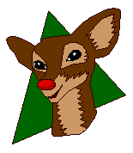
ΕΝΕΣΤΩΤΑΣ | ΠΑΡΑΤΑΤΙΚΟΣ | ΑΟΡΙΣΤΟΣ
έχω
πιάνω | έπιανα | έπιασα
αγοράζω
ψωνίζω
καθαρίζω
δανείζω
μαλώνω
κυκλώνω
τρυπώ |  | 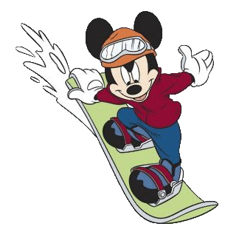
ξυπνώ

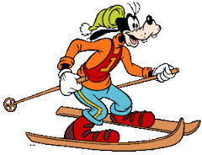
____________________________________________________________
4. Να ξαναγράψεις την πιο κάτω παράγραφο βάζοντας τα ρήματα που βρίσκονται σε χρόνο αόριστο σε χρόνο ενεστώτα.

Ήταν η τελευταία Κυριακή του Γενάρη. Όπως κάθε χρόνο, ο Γκούφυ και η παρέα του φόρεσαν τα χειμερινά τους και φόρτωσαν το αυτοκίνητο με τα απαραίτητα για τα χιόνια. Έφτασαν στο βουνό και έτρεξαν στο χιονοδρομικό κέντρο. Ο Γκούφυ και ο Ντόναλντ έκαναν για λίγο σκι και στη συνέχεια έπαιξαν χιονοπόλεμο. Ο Μίκυ ανέβηκε στη σανίδα και κύλησε στο χιόνι. Σε λιγάκι, όλοι μαζεύτηκαν για φαγητό, άνοιξαν τα καλαθάκια τους και καταβρόχθισαν τις λιχουδιές τους.
.......................................................................................................................................................................................................................................................................................................................................................................................................................................................................................................................................................................................................................................................................................................................................................................................................................................................................................................................................................................................................................................................................................................................................................................................................................................................................................................................................
.................................................................................................................................................................

